SESSION 04

Bài 1: ứng dụng di động
Kịch bản cuộc họp
-Scrum master mở cuộc họp và nêu câu hỏi chính cho development team
- Câu hỏi 1: Bạn đã làm gì kể từ cuộc họp hôm qua?
- Câu hỏi 2: Bạn sẽ làm gì trong ngày hôm nay?
- Câu hỏi 3: Có vấn đề gì cản trở không?
-Các thành viên lần lượt trình bày
+ Thành viên 1
- Hôm qua: hoàn thành UI cho màn hình đăng kí
- Hôm nay: "Hôm nay tôi sẽ làm việc với việc kết nối front-end và back-end."
- Trở ngại: Tôi gặp khó khăn khi kết nối front-end với back-end. Tôi cần sự hỗ trợ từ Dev B
+ Thành viên 2
- Hôm qua: "Hôm qua tôi đã viết các test case cho tính năng đăng ký."
- Hôm nay: "Hôm nay tôi sẽ bắt đầu kiểm tra tính năng đăng nhập."
- Trở ngại: "Không có vấn đề gì."
-Scrum master chốt buổi họp

Bài 2
*Tiến độ hàng ngày trong 5 ngày đầu tiên
Ngày | Điểm còn lại | Điểm hoàn thành trong ngày
1 | 100 | 0
2 | 90 | 10
3 | 80 | 10
4 | 70 | 10
5 | 60 | 10

=>Nhóm hoàn thành trung bình 10 điểm mỗi ngày.

*Thông tin trên burndown chart (đường màu xanh)
- Sprint có 100 điểm và làm trong 10 ngày -> 10 điểm/ngày
-> Nhóm dang có tiến độ ổn định và đi khá đúng hướng
- Để duy trì tiến độ cần
+ Tiếp tục duy trì daily scrum
+ Cần có tiếp planning scrum cụ thể cho những ngày tiếp theo
*Tình huống nếu Burndown chart không đều (đường màu vàng)
- Phân tích lại vấn đề trong các buổi họp daily scrum
- Xem xét và phân chia lại các task trong ngày cho từng thành viên
- Điều chỉnh lại cách hoạt động trong team
- Cập nhật lại burndown chart

Bài 3: Tổ chức daily scrum
1. Kịch bản cuộc họp
-Scrum master mở cuộc họp và nêu câu hỏi chính cho development team
- Câu hỏi 1: Bạn đã làm gì kể từ cuộc họp hôm qua?
- Câu hỏi 2: Bạn sẽ làm gì trong ngày hôm nay?
- Câu hỏi 3: Có vấn đề gì cản trở không?
-Các thành viên lần lượt trình bày
+ Thành viên 1
- Hôm qua: hoàn thành UI cho màn hình đăng kí
- Hôm nay: "Hôm nay tôi sẽ validate thông tin cho từng trường thông tin."
- Trở ngại: Tôi gặp khó khăn trong việc hiển thị ra lỗi”
+ Thành viên 2
- Hôm qua: "Hôm qua tôi đã viết API đăng kí và lưu người dùng vào db."
- Hôm nay: "Hôm nay tôi sẽ tiếp tục làm và debug dữ liệu."
- Trở ngại: "Không có vấn đề gì."
-Scrum master chốt buổi họp
2. Ví dụ về khó khăn
API giữa front-end và back-end bị lỗi
- Scrum master là người điều phối chính
-Hai nhân viên sẽ kết hợp ngay sau daily scrum để bàn bạc lại. Ưu tiên xem lại log backend và frontend
-Cần thông nhất lỗi để xử lí
- Sau khi fix API, thông báo cho tester để chuẩn bị lại
3. Cách giữ cho cuộc họp ngắn gọn và hiệu quả
- Không họp quá lâu và quá dài, nên trong khoảng 15’
- Tập trung vào 3 câu hỏi chính, không lan man
- Scrum master là người điều phối chính, tránh để thành viên báo cáo bị lan man
- Ghi chép lại ý chính buổi họp
- Thông báo trước cho mọi người để có sự chuẩn bị tốt nhất
4. Vai trò của scrum master
- Giữ dúng thời gian bắt đầu cũng như kết thúc
- Cấu trúc buổi họp chỉ tuân theo 3 câu hỏi
- Ghi nhận lỗi, vấn đề cần giải quyết
- Điều phối chính nhưng không can thiệp sâu vào chuyên môn

Bài 4
1.Khởi tạo ban đầu: 12 điểm/ngày

2.Mô phỏng sau 5 ngày
Ngày | Điểm hoàn thành | Điểm còn lại thực tế
1 | 0 | 120
2 | 12 | 108
3 | 15 | 93
4 | 12 | 81
5 | 13 | 68

=>Nhận xét
- Ngày 2 làm theo đúng tiến độ
- Ngày 3 và 5 làm nhanh hơn tốc độ dự kiến
=> Nhóm đang đi nhanh hơn so với dự kiến ban đầu
3.Giả sự có vấn đề trong ngày 6
- Điểm hoàn thành chỉ giảm xuống còn 2 -> chậm hơn so với kế hoạch
-> burndown chart sẽ có đường đi ngày do không giảm nhiều
- Cách khắc phục
+ Báo cáo tình huống trong daily scrum
+ Những thành viên còn lại sẽ có thể làm thêm các task khác để bù vào
+ Sửa lỗi ngay trong ngày
4.Vai trò cua scrum master
- Theo dõi tiến độ mỗi ngày
- Phát hiện và loại bỏ lỗi để tránh tình trạng burndown không giảm
- Giúp team tập trung vào sprint goal

Bài 5
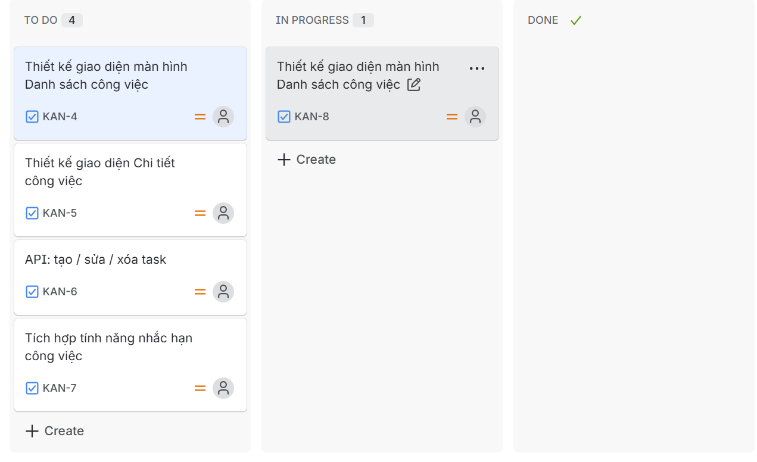
*Đặt giới hạn
- To Do: Không giới hạn
- In Progress: Tối đa 3 tasks
- Done: Không giới hạn
Giới hạn công việc quan trọng vì:
- Tránh tình trạng mỗi người làm quá nhiều việc cùng lúc → giảm chất lượng & tăng thời gian hoàn thành.
- Tập trung vào hoàn thành, đảm bảo chất lượng công việc
- Giúp nhóm phát hiện lỗi sớm, và có hướng giải quyết
- Các task trong ngày được rõ ràng, việc nào xong việc đó.

* Mô phỏng tình huống quá tải và cách điều chỉnh Kanban Board
-Giả định tình huống: In Progress đang có số task vượt quá giới hạn
- Scrum Master cần làm
1. Nhắc lại giới hạn công việc, dừng làm task mới mà chỉ tập trung task gần xong
2. Trao đổi lại về việc hoàn thành task và vấn đế lấn sang task khác
3. Điều chỉnh Kanban Board rõ ràng hơn
4. Cải thiện quy trình, cải thiện nếu như có thành viên đang gặp trở ngại

* Vai trò của Scrum Master trong việc tối ưu Kanban Board
Scrum Master phải đảm bảo:
1. Kanban board luôn được cập nhật 1 cách chính xác
2. Đảm bảo các giới hạn công việc
3. Loại bỏ cản trở, xử lí vấn đề trở ngại một cách nhanh chóng
4. Khuyến khích kết nối, hỗ trợ giữa các thành viên
5. Đảm bảo công việc được thực hiện thường xuyên, liên tục

Bài 6
1. KẾ HOẠCH DAILY SCRUM
a. Cách tổ chức một Daily Scrum
- Thời gian: 15 phút tại 1 phòng họp chính
- Người tham gia: Development Team, Scrum master, Product Owner
- Mục tiêu: Kiểm tra tiến độ, nhận diện trở ngại, điều chỉnh kế hoạch trong ngày.
b. Ba câu hỏi trong Daily Scrum
- Hôm qua tôi đã làm gì để giúp nhóm đạt mục tiêu Sprint?
- Hôm nay tôi sẽ làm gì để giúp nhóm đạt mục tiêu Sprint?
- Có trở ngại nào đang cản trở tôi không?
c. Các yếu tố để Daily Scrum hiệu quả
- Không nên họp quá lâu, chỉ khoảng 15 phút
- Thông tin rõ ràng, không kể lể.
- Các thành viên đều phải báo cáo theo đúng 3 câu hỏi chính
- Tập trung vào mục tiêu Sprint
- Những vấn đề phát sinh được ghi lại và xử lý sau cuộc họp.
2.Burndown Chart

*Phân tích
- Đường lý tưởng (Ideal line): Giảm đều từ 50 → 0.
- Đường thực tế:
  - Chậm hơn tiến độ ở khoảng thời gian đầu
  - Tiến độ được đẩy nhanh vào khoảng thời gian cuối
3.Kanban board
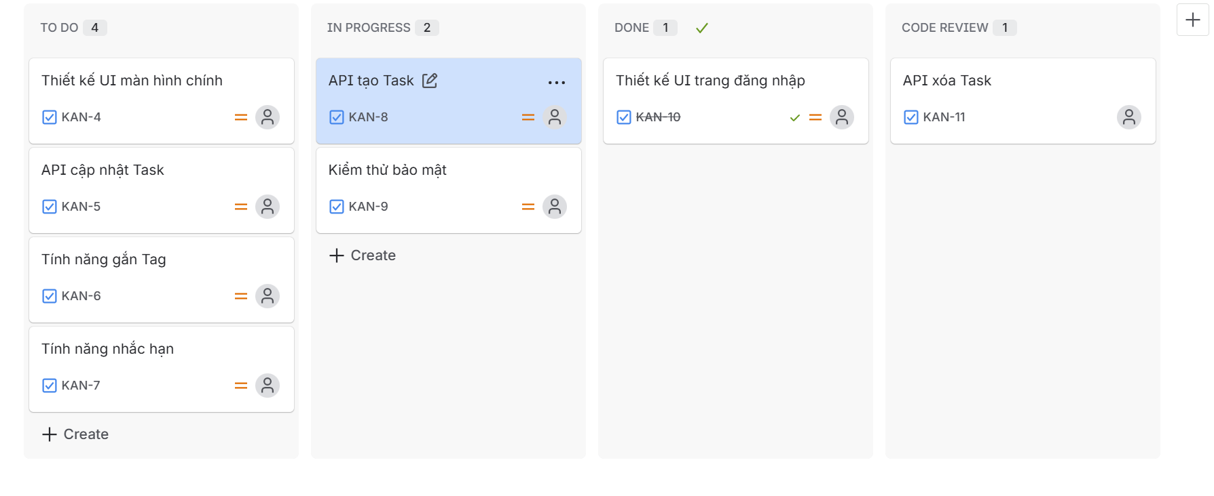
*Vai trò scrum master
- Đảm bảo daily scrum diễn ra hàng ngày và hiệu quả
- Giải quyết các vấn đề còn tồn đọng trong sprint
- Kết nối các thành viên trong team, đảm bảo tiến độ sprint
*Cách giải quyết xung đột
- Lắng nghe các xung đột và trung gian hòa giải.
- Loại bỏ vấn đề phát sinh
- Gợi ý cải tiến quy trình hợp tác
- Tổ chức các cuộc họp nhỏ khi cần thiết

Bài 7: tính năng “Trang đăng kí người dùng”
1.Kanban board
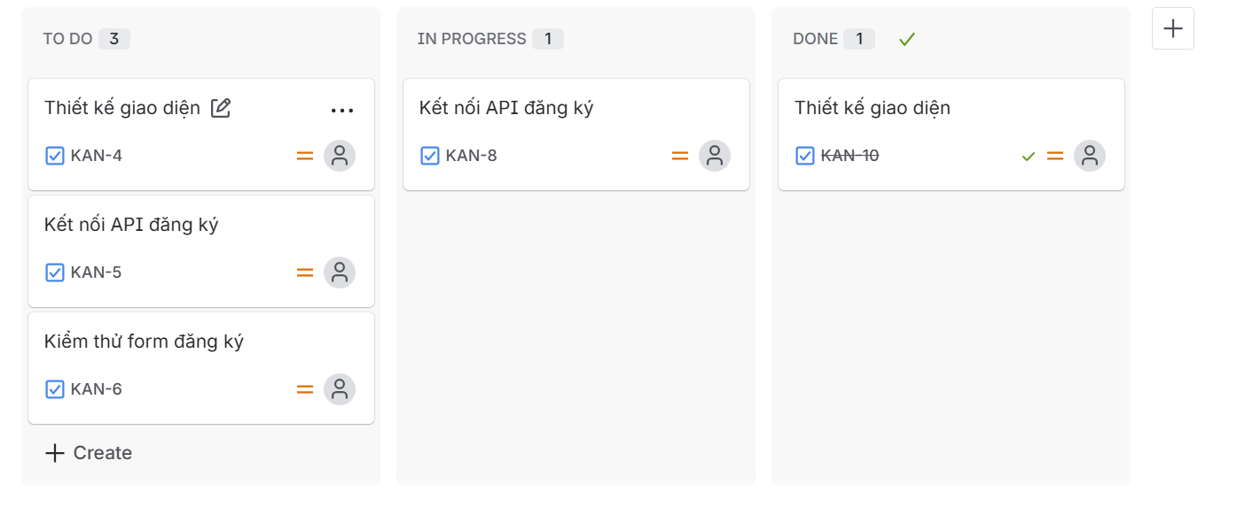
2.Tổng số điểm công việc
- Thiết kế giao diện: 3 điểm
- Kết nối API đăng kí: 3 điểm
- Kiểm thử form đăng kí: 3 điểm
3.Mô phỏng daily scrum buổi sáng ngày 1
+ Thành viên 1 - frontend
- Hôm qua: sprint bắt đầu ngày hôm nay
- Hôm nay: thiết kế giao diện form đăng kí
- Trở ngại: không có
+ Thành viên 2 - backend
- Hôm qua: sprint bắt đầu ngày hôm nay
- Hôm nay: kết nối API form đăng kí
- Trở ngại: cần giao diện để test API thực tế

+ Thành viên 3 - tester
- Hôm qua: chưa có
- Hôm nay: chuẩn bị test case và kiểm thử form
- Trở ngại: cần giao diện và API đã hoạt động

4.Burndown chart

5.Vai trò của scrum master
- Tổ chức daily scrum hằng ngày với 15 phút
- Theo dõi kanban board và tiến độ công việc
- Phân tích và khắc phục lỗi ngay trong ngày
- Đảm bảo quy trình sprint và sự phối hợp với các thành viên trong team

